МИНИСТЕРСТВО СВЯЗИ И МАССОВЫХ КОММУНИКАЦИЙ РОССИЙСКОЙ ФЕДЕРАЦИИ  
ГОСУДАРСТВЕННОЕ ОБРАЗОВАТЕЛЬНОЕ УЧРЕЖДЕНИЕ  
ВЫСШЕГО ПРОФЕССИОНАЛЬНОГО ОБРАЗОВАНИЯ  
«САНКТ-ПЕТЕРБУГРСКИЙ ГОСУДАРСТВЕННЫЙ УНИВЕРСИТЕТ ТЕЛЕКОММУНИКАЦИЙ им. проф. М.А. БОНЧ-БРУЕВИЧА»

(СПбГУТ)

**ОТЧЕТ**

по лабораторной работе №3 на тему:

**«Встроенные объекты»**

по дисциплине «Технологии анализа данных»

1 вариант

**Исполнитель:**

студент 3 курса, группы ИСТ-831

_________________/Пономарев Е.И/

«___»________2021

**Проверил**

к.т.н., с.н.с., доцент кафедры ИУС

____________/Филиппов Ф.В/

«___»________2021

Санкт-Петербург

2021

1. **Задание № 1**

Код:

<body>

<script>

var dayn = new Array('воскресенье','понедельник','вторник','среда','четверг','пятница','суббота');

var month=['Января','Февраля','Марта','Апреля','Мая','Июня','Июля','Августа','Сентября','Ноября','Декабря',];

var today = new Date();

document.write("<h1>Сегодня "+today.getDate()+" "+month[today.getMonth()]+" "+today.getFullYear()+" года "+dayn[today.getDay()]+"</h1>");

</script>

</body>

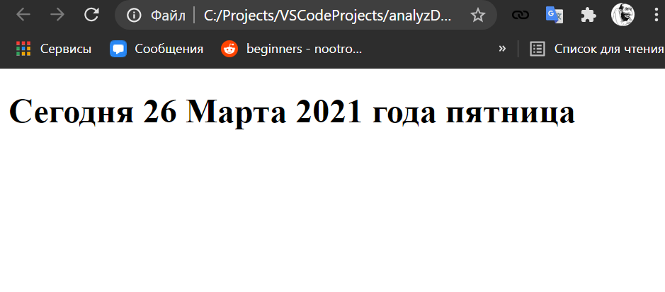Скриншот работы программы представлен на рисунке 1

Рисунок 1

1. **Задание № 2**

Код:

<script>

    document.write("<br><br>");

    var year = parseInt(prompt("Запрос сценария:\n"+"Введите год рождения"));

    var month_number = parseInt(prompt("Запрос сценария:\n"+"Введите номер месяца рождения"));

    var birthday = parseInt(prompt("Запрос сценария:\n"+"Введите день рождения"));

var date_of_birth =new Date(year,month_number-1,birthday);

var today = new Date();

var number = document.getElementById("number");

number.value = parseInt((today-date_of_birth)/(24 * 60 * 60 * 1000));

</script>

Скриншоты работы программы представлены на рисунках 2-5

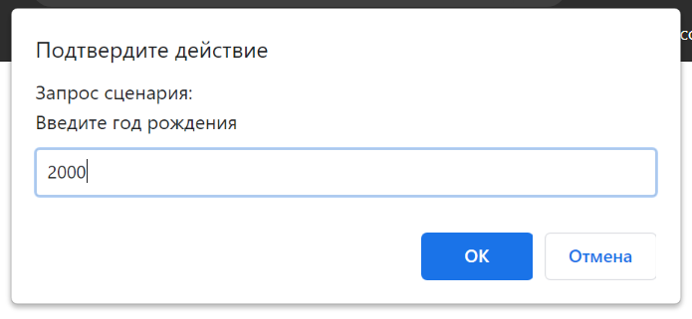

Рисунок 2

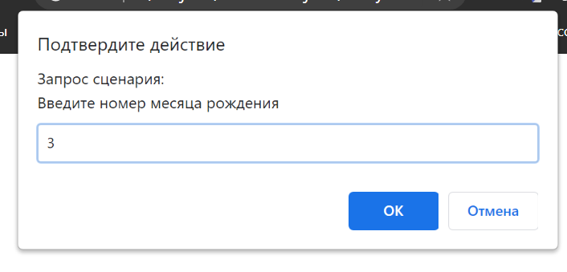

Рисунок 3

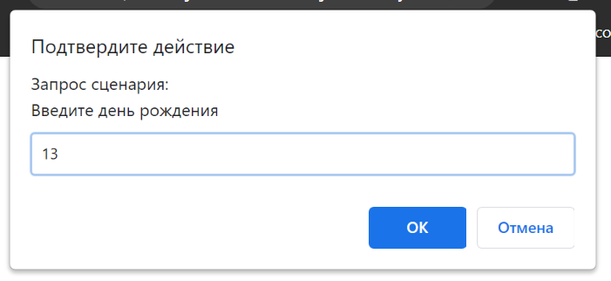

Рисунок 4

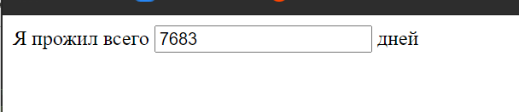

Рисунок 5

1. **Задание №3**

Код:

<!DOCTYPE html>

<html>

<head>

<meta charset="utf-8">

    <title>JavaScript</title>

    <link href="css.css" rel="stylesheet" type="text/css">

    <script type="text/javascript">

        function distance(){

            var X = document.getElementById("x").value;

            var Y = document.getElementById("y").value;

            alert(Math.sqrt(Math.pow(X, 2)+Math.pow(Y, 2)));

        }

    </script>

    <style type="text/css">

        h1 {color:red;text-align:center;}

        body {background-color:PaleGreen; font-weight:bold;}

        input {font-weight:bold;}

        </style>

</head>

<body>

X:<input type="text" name="x" id="x">

<br><br>

Y:<input type="text" name="y" id="y">

<br><br>

<input type="button" name="button" id="button" value=" Расстояние " onclick="distance()">

</body>

</html>

Скриншот работы программы представлен на рисунке 6

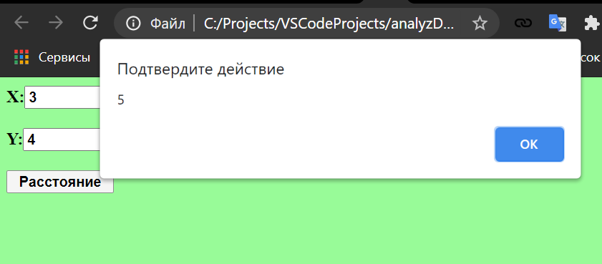

Рисунок 6